VMBO (-LWOO) Screening

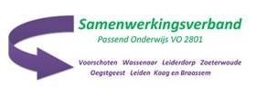
Perspectief VMBO LWOO. Leerachterstanden veelal in combinatie met sociaal-emotionele problematiek. Het uitgangspunt is binnen 1 tot 2 jaar terugplaatsing naar de stamschool.

VMBO (-LWOO) Screening
Advies van de Basisschool in samenspraak met de adviescommissie PO-VO

Ouders melden met adviesblad aan bij één van de VMBO-LWOO scholen (LWOO wordt aangeboden op het Da Vinci College Lammenschans, Beroepscollege Leystede, Wellant College Oegstgeest)

De VO-school kijkt naar de ondersteuningsbehoefte van de leerling (wat heeft de leerling nodig om het te redden op school) en maakt (mede door in gesprek te gaan met ouders en leerling) een afweging of ze die ondersteuning zelf kunnen bieden of dat er meer nodig is

VO kan ondersteuning zelf bieden;  Leerling wordt geplaatst op de VO-school | Ondersteuningsbehoefte is te groot voor VO-school:  Met ouders wordt een OPP (onderwijs perspectiefplan ) opgesteld. Deze wordt ingediend bij de PCL (permanente commissie leerling zorg) van het samenwerkingsverband. (SWVVO 2801)

PCL beoordeelt aanvraag/OPP en besluit of leerling toegelaten wordt tot De Delta. PCL informeert VO-school over de toelating. VO school informeert ouders.

Toegelaten Delta
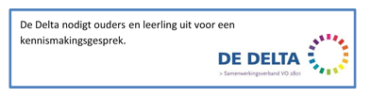
VO moet ondersteuning zelf bieden: Leerling wordt met het reeds opgestelde OPP (onderwijs perspectiefplan ) geplaatst op de VO school

